西⽠⼤合成Android版软件说明书

2,检查是否连接⽹络:如果没有连接⽹络，提⽰“连接错误”“⽆法连接⾄服务器。请

1.启动画⾯

(⼀)功能描述

1,画⾯显⽰

检查您的⽹络连接后再次连接”“请重试”，点击“请重试”反复检查⽹络连接直⾄连接成功。

3,检查 App是否有更新，如果有更新“版本更新””有新版本了，赶紧更新吧。”“更

新”点击“更新”跳转到 AppStore/应⽤商店...

2. APP⾸⻚

App⾸⻚介绍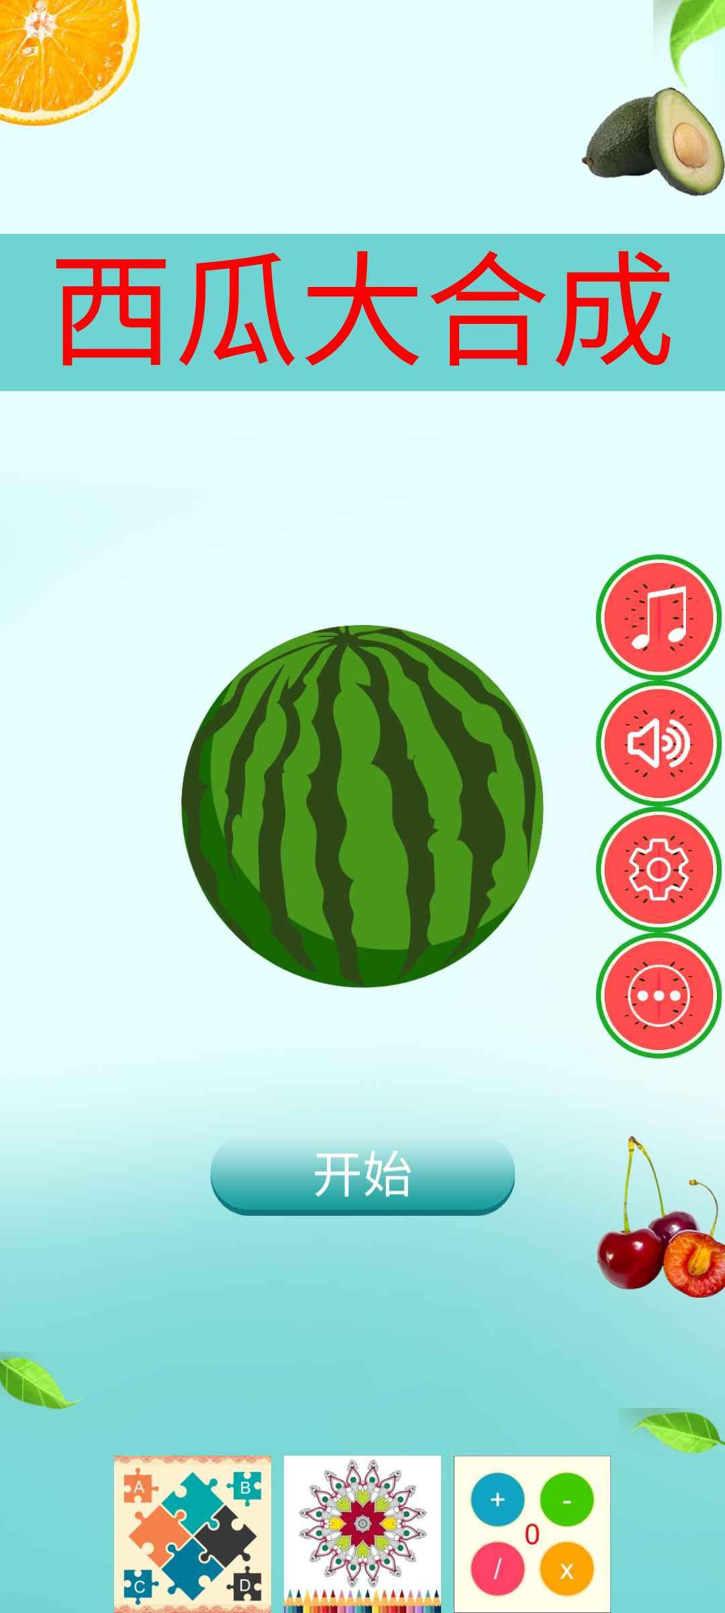

1, app⾸⻚顶部是游戏标题以及背景图⽚:西⽠⼤合成

2,中间是游戏的⽬标⽔果图⽚,游戏的⽬标是合成⼤西⽠,所以这⾥显⽰⼤西⽠图标3,⽬标⽔果下是“开始”按钮,点击开始会进⼊游戏界⾯,玩家开始玩游戏.

4,底部是⾸⻚的应⽤推⼴中⼼,显⽰需要推⼴的app图标,点击图标会跳着到对应的appstore

链 接地址查看app详情⻚已经安装app

5,右边的侧边栏是4个按钮,从上到下分别是"背景⾳乐"按钮,"声⾳"按钮,"设置"按钮,"应⽤中⼼"按钮

背景⾳乐:点击打开或者关闭背景⾳乐

声⾳:点击打开或者关闭按钮的点击声

设置乐:点击进⼊设置界⾯

应⽤中⼼:点击进⼊应⽤中⼼界⾯

3. 游戏主题

游戏主题介绍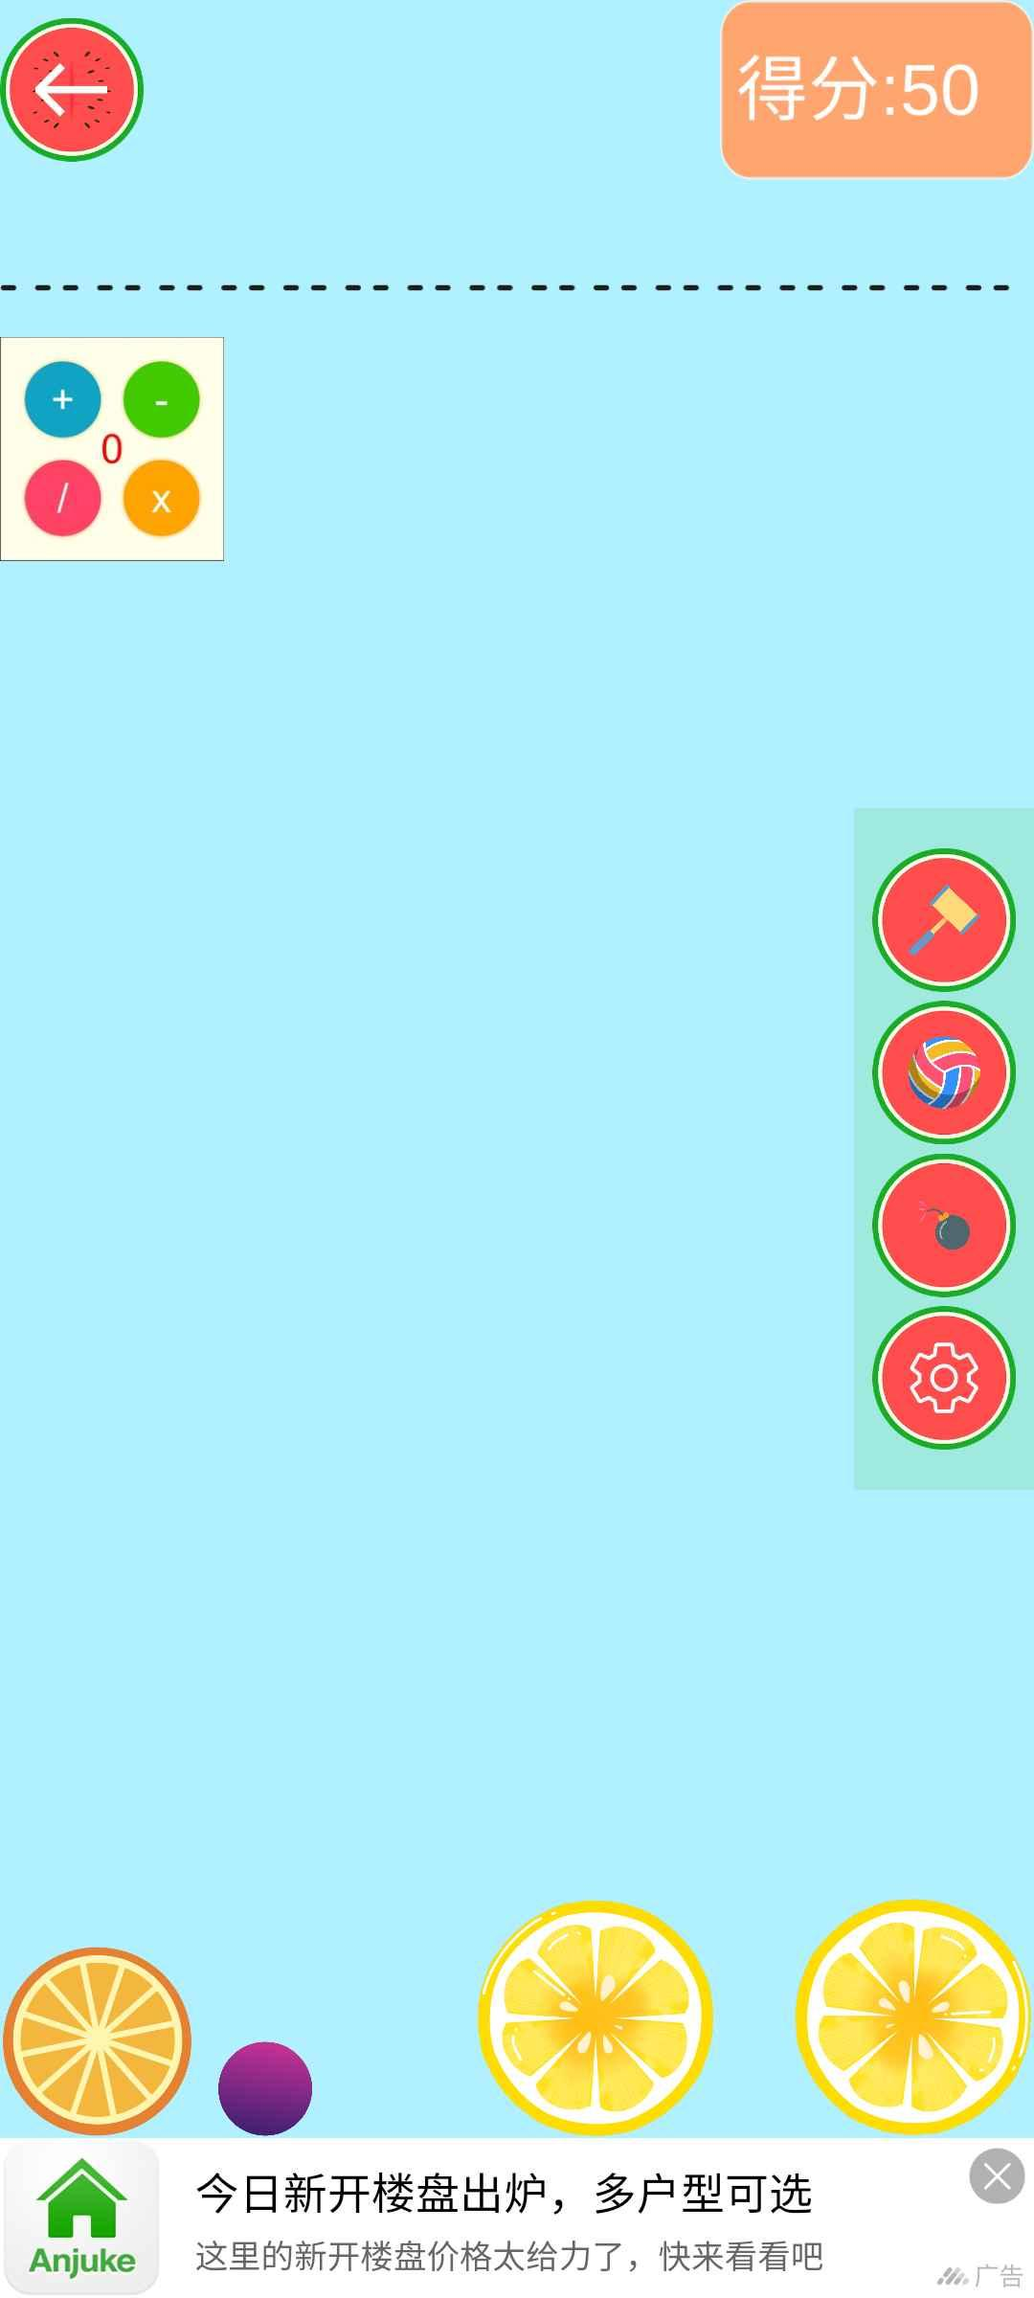

1,顶部状态栏包括"返回"按钮和标题"分类".

返回:点击返回⾸⻚界⾯

2,中间为主题列表,⽬前包括4个主题分别为:⽔果,球球,2048,⾃定义图⽚.

⽔果:点击进⼊游戏界⾯,游戏元素为各种⽔果

球球:点击进⼊游戏界⾯,游戏元素为各种球类

2048:点击进⼊游戏界⾯,游戏元素为以2为基数的数字

⾃定义图⽚:点击进⼊游戏界⾯,图⽚可以⾃⼰从图库⾥⾃由选择替换3,主题图标右上⻆的视频⼩图标表⽰点击改图标需要观看激励视频⼴告.

4. 游戏主界⾯

(1)⽔果游戏元素界⾯

1,顶部状态栏包括"返回"按钮和得分标题

返回:点击返回游戏主题界⾯

得分:显⽰游戏当前的得分数字,⽐如50

2,左上⻆图标为推⼴app,点击跳着到app详情链接

3,右边⼯具条为道具按钮,包括"锤⼦","魔法球","⼤炸弹"

锤⼦:摧毁指定⽔果兵并获得积分

魔法球:将下落的⽔果变为指定类型⽔果并获得积分⼤炸弹:摧毁所有的同类⽔果并获得积分

选项:点击进⼊游戏选项设置

4,中间区域为游戏元素,⽐如各种⽔果

(2)球球游戏元素界⾯

(3)2048游戏元素界⾯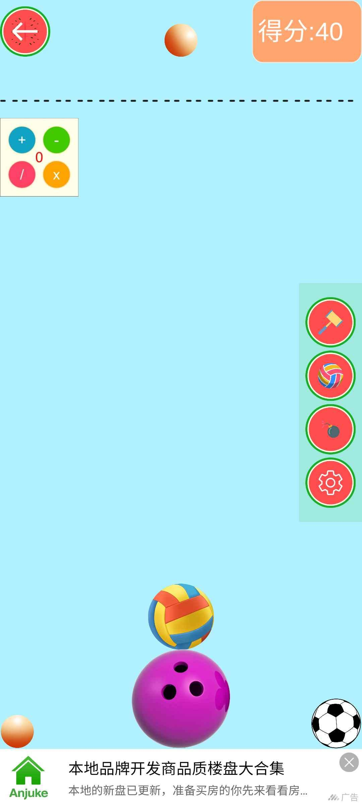

5. 游戏道具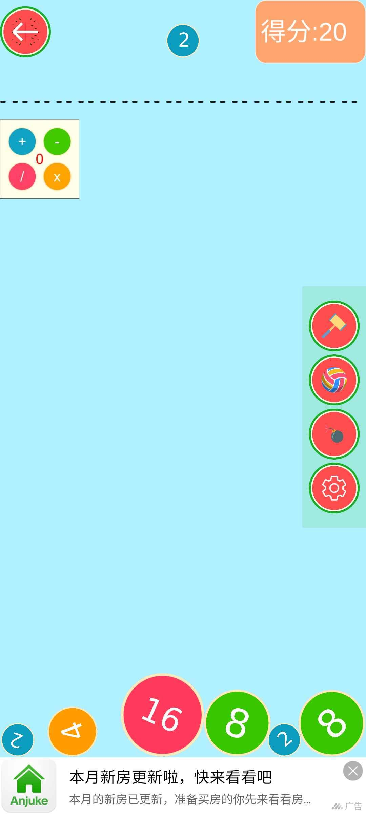

1,锤⼦详情

2,魔法球详情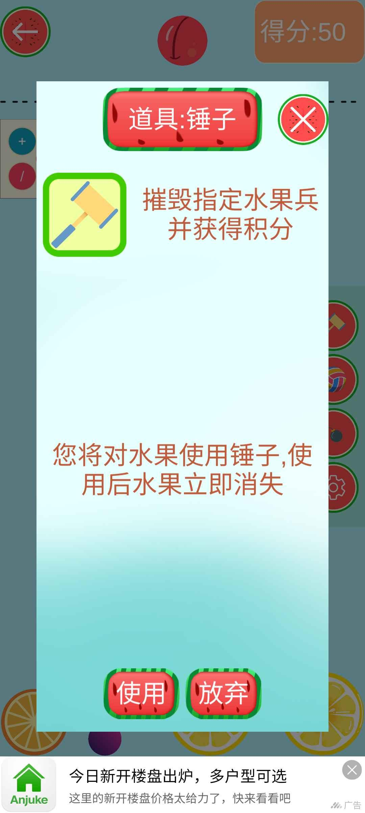

3 ,⼤炸弹详情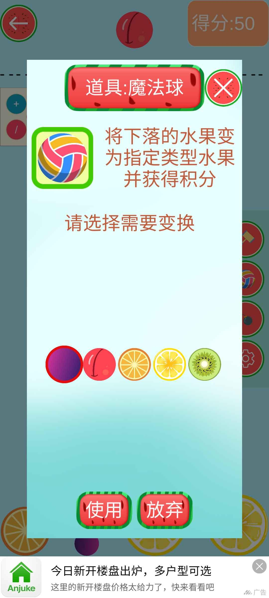

6. 游戏选项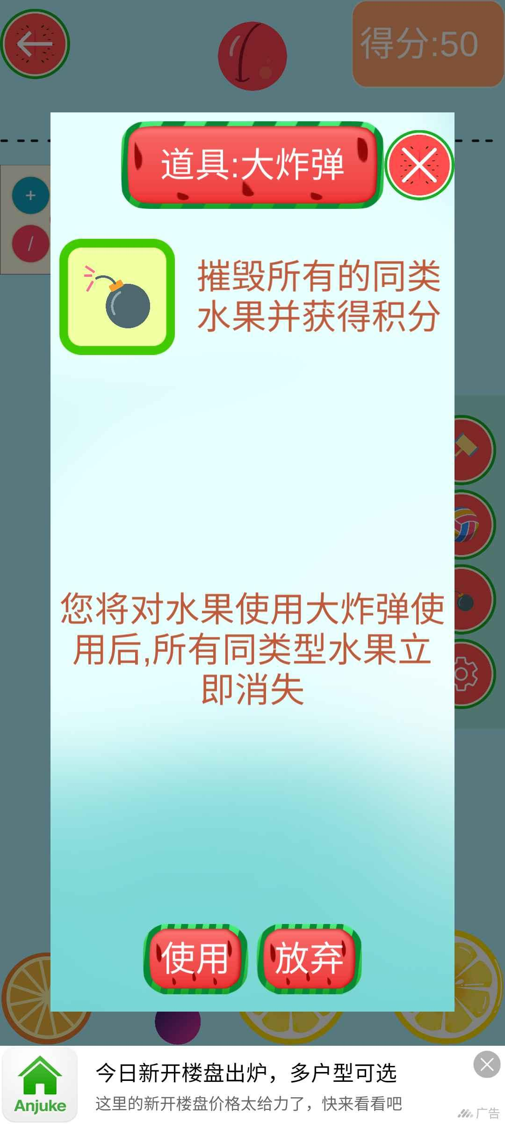

详细说明: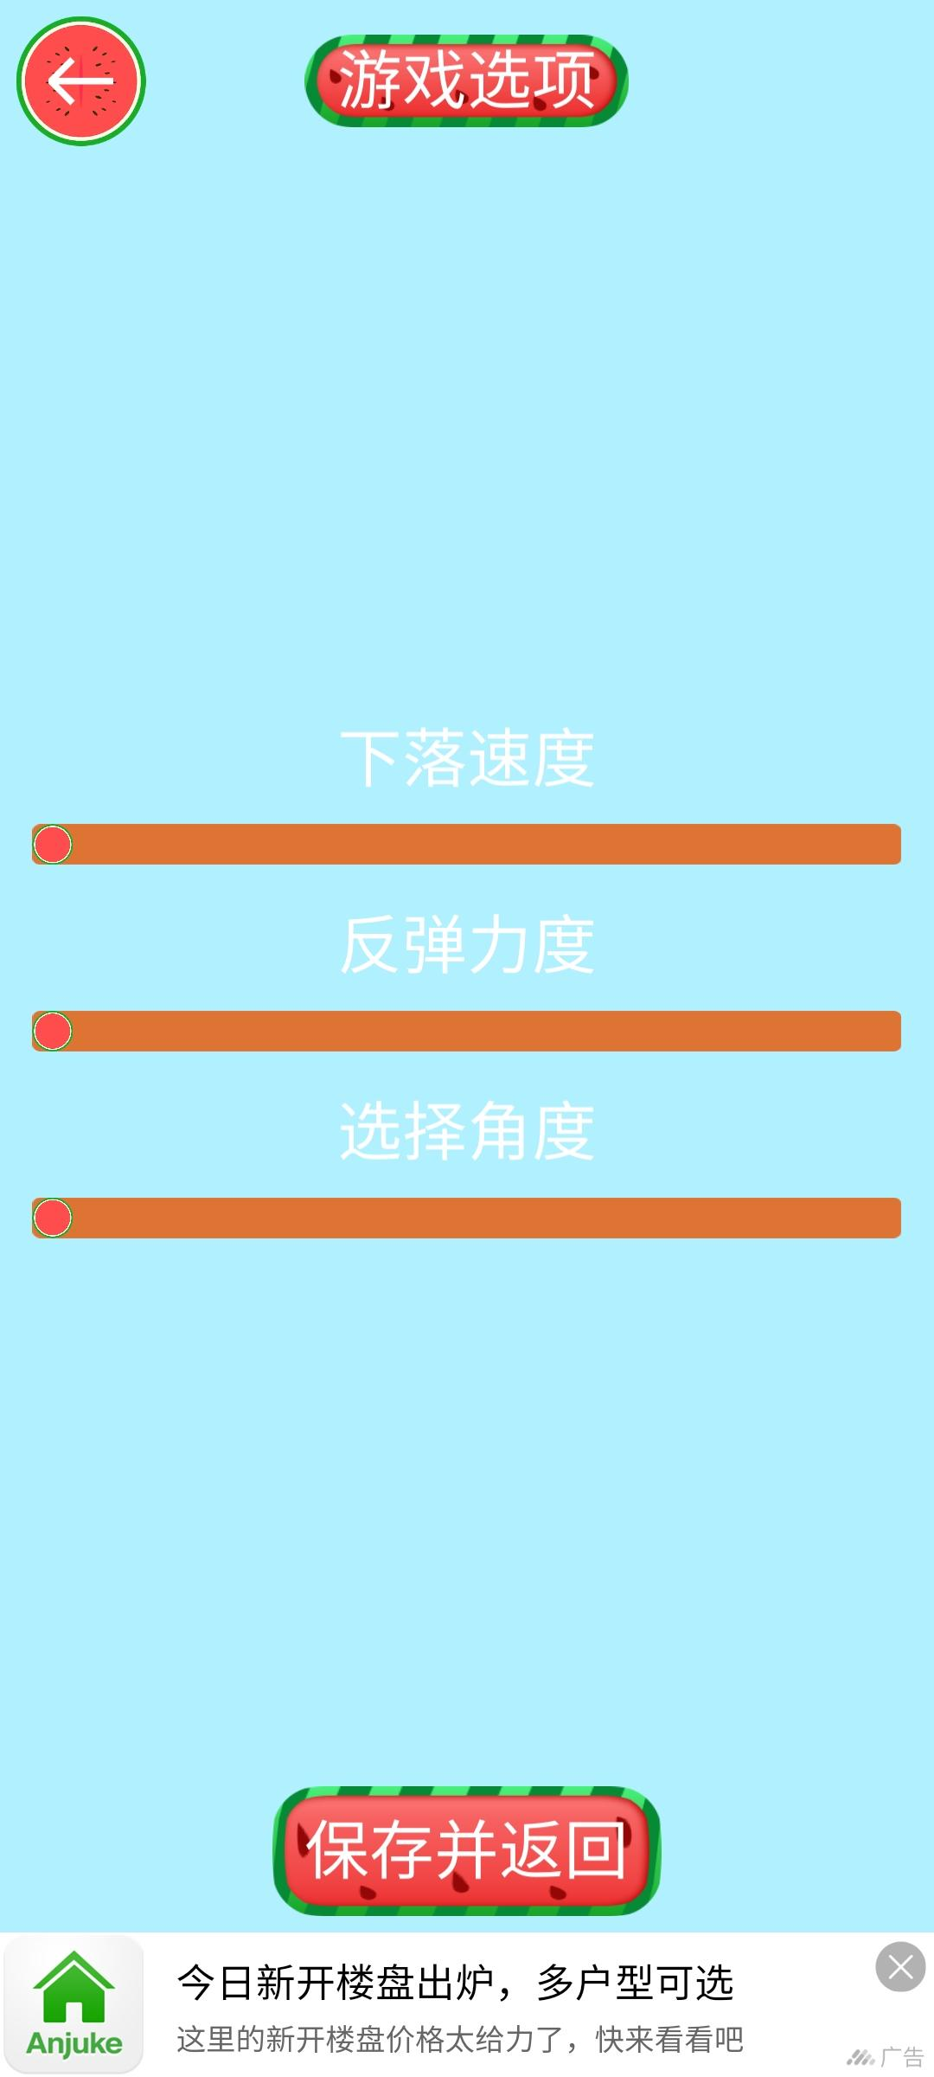

1,顶部为"返回"按钮和标题

返回:点击返回游戏界⾯,但是选项设置不⽣效

2,中间为选项进度条,下落速度,反弹⼒度和初始⻆度设置

3,底部"保存并返回"按钮,点击后设置⽴即⽣效并返回游戏界⾯

7. ⾃定义图⽚

详细说明: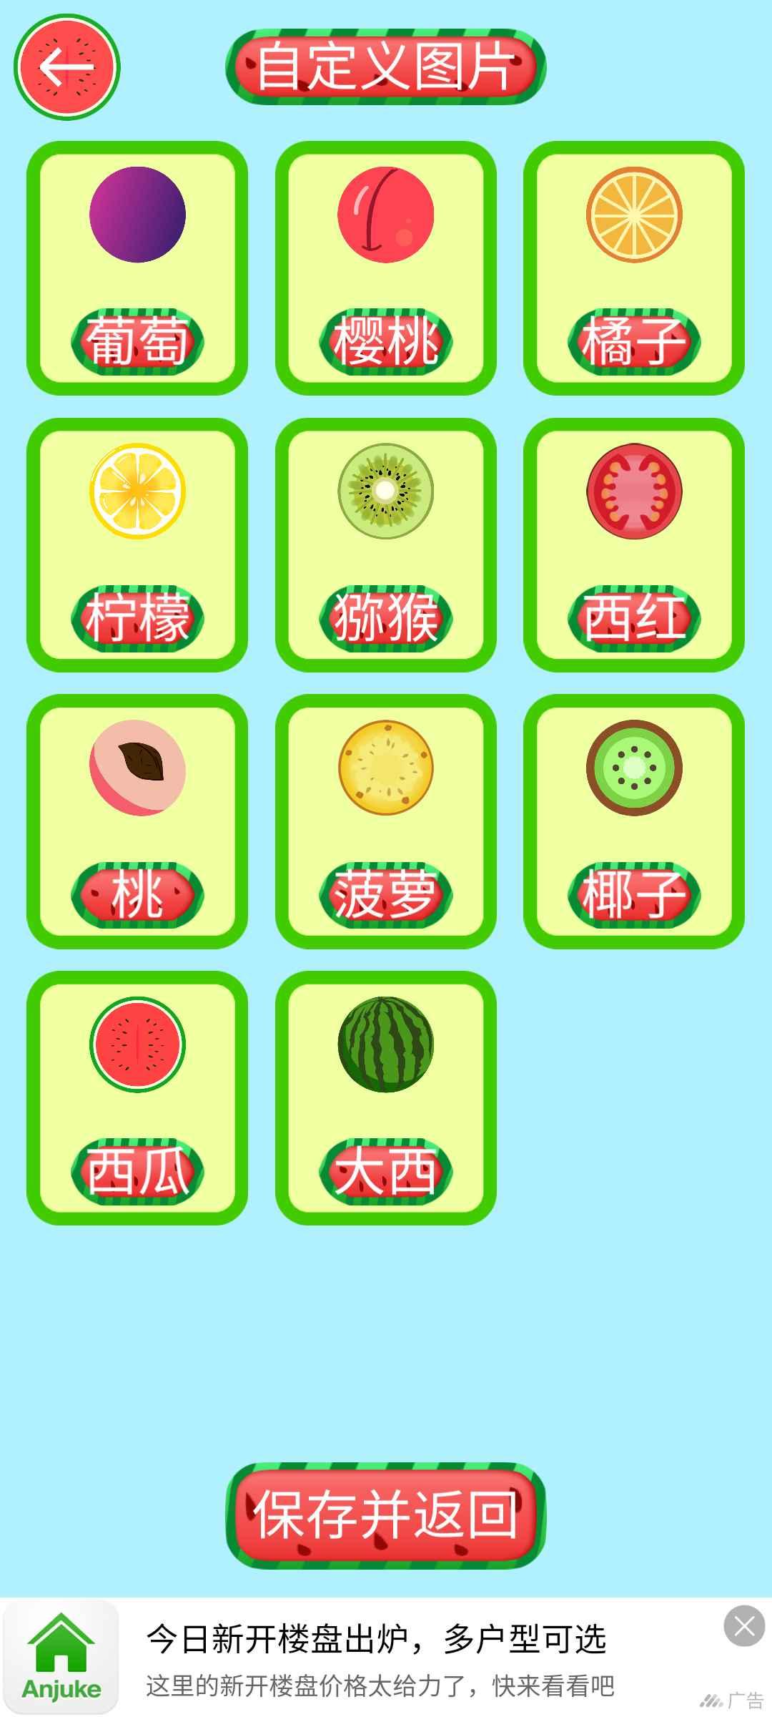

1,顶部为"返回"按钮和标题

返回:点击返回游戏界⾯

2,中间为图⽚列表,点击相应按钮弹出系统的图库选择界⾯

3,底部"保存并返回"按钮,点击后设置的图⽚⽴即⽣效并返回游戏界⾯

详细说明: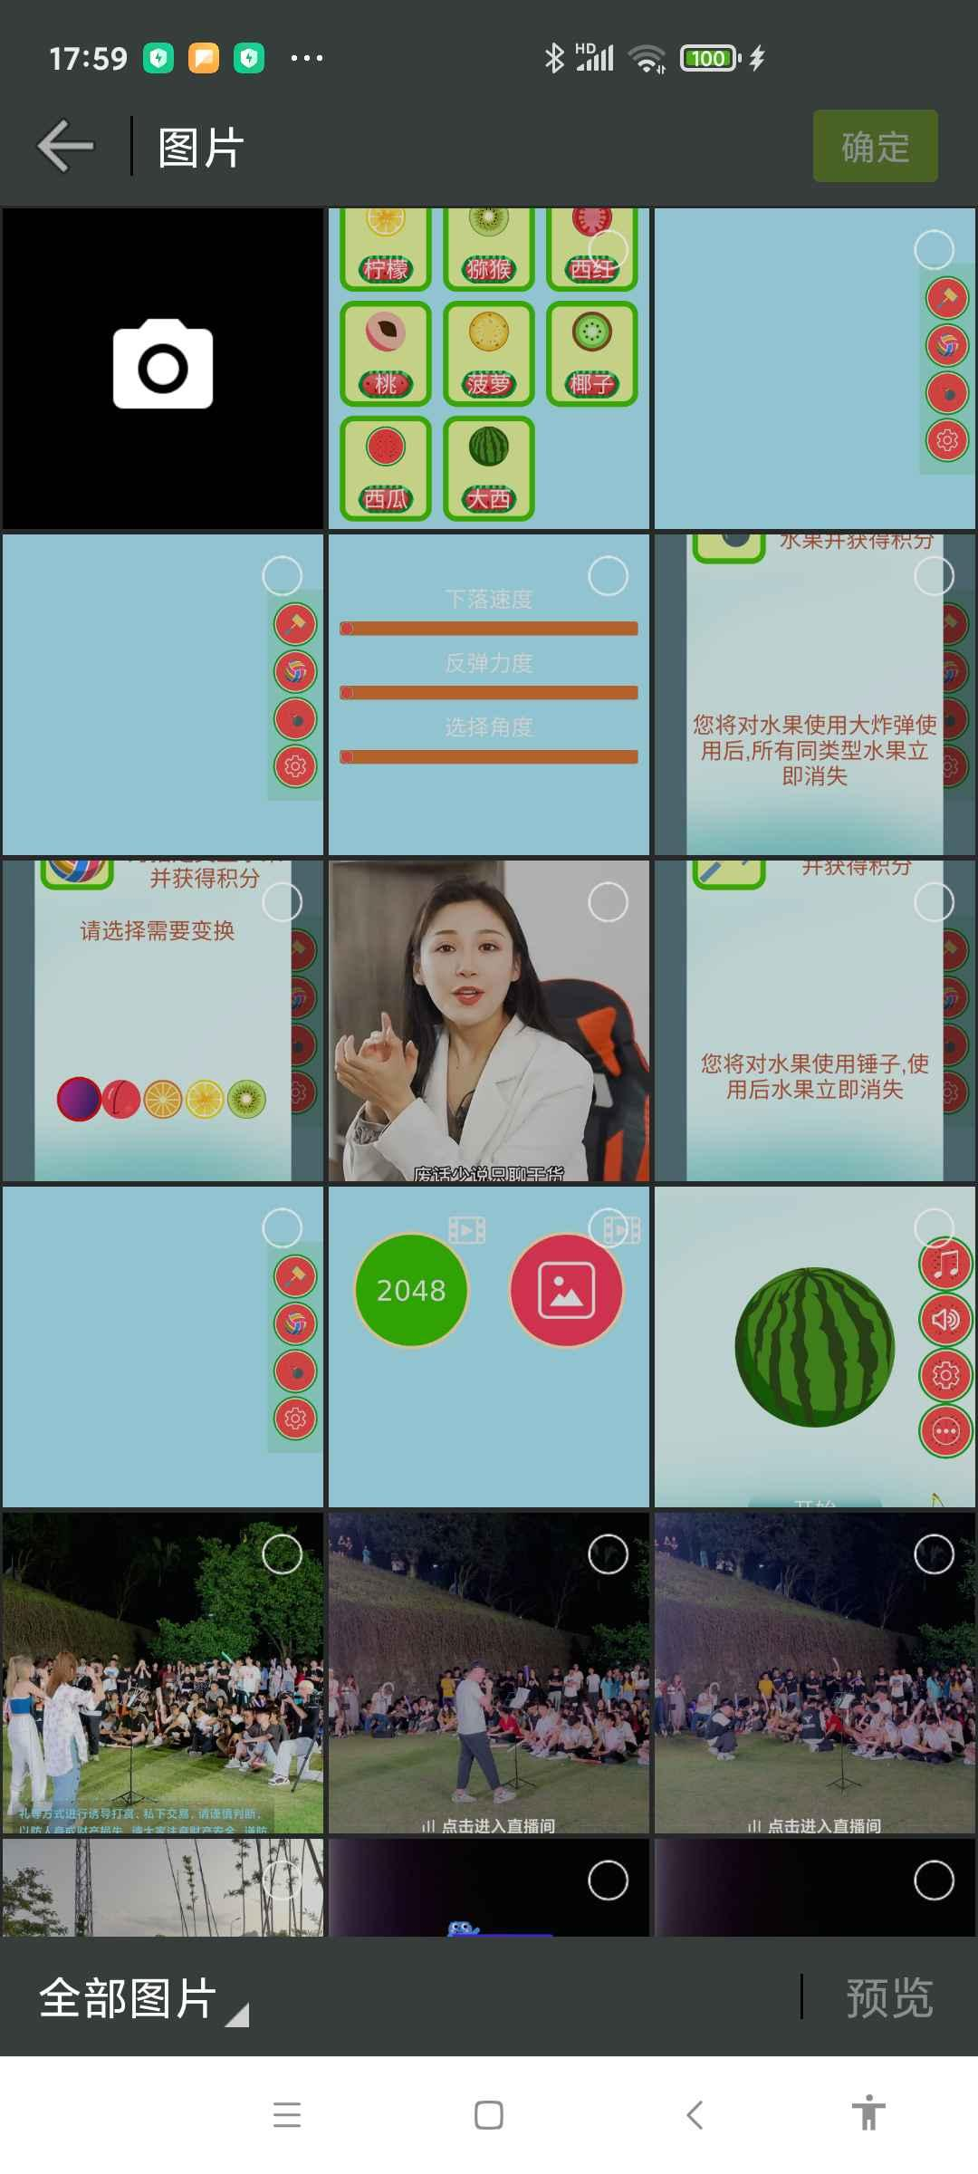

1,左上⻆为"返回"按钮

返回:点击关闭图库选择界⾯并返回⾃定义图⽚界⾯

2,中间为图⽚列表,点击相应相应图⽚后会将其进⾏分辨率⾃动裁剪后变成对应的游戏元素内容.

8. 设置

详细说明: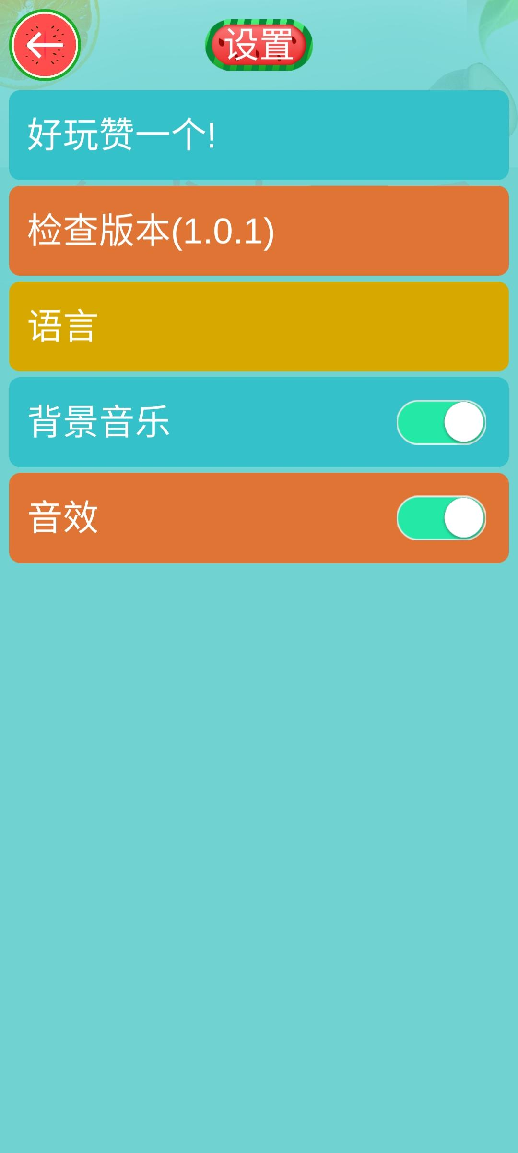

1,顶部为"返回"按钮和标题

返回:点击返回⾸⻚界⾯

2,中间列表为设置的内容,包括:

好玩赞⼀个:点击后可以跳转到应⽤商店进⾏写评论检查版本:点击后可以⼿动更新应⽤版本

语⾔:点击进⼊语⾔设置界⾯

背景⾳乐:打开和关闭背景⾳乐开关

⾳效:打开和关闭按钮⾳效开关

语⾔设置详细说明: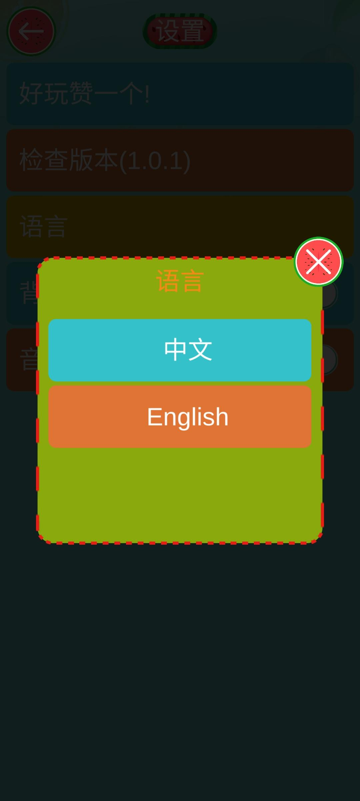

1,中间列表为响应的语⾔,点击即会将app切换成对应的语⾔

2,右上⻆"关闭"按钮,点击关闭语⾔设置返回上⼀级界⾯

9. 应⽤中⼼

详细说明: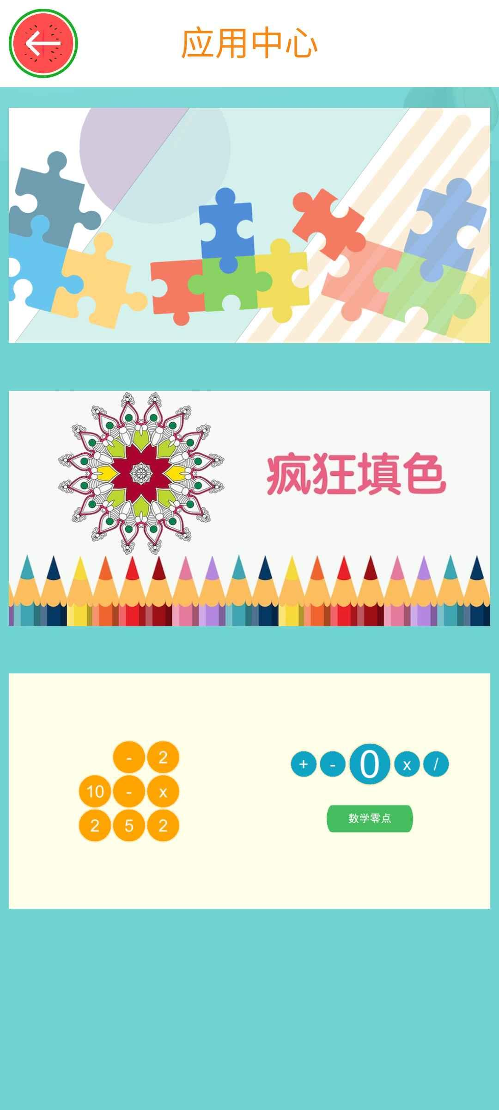

1,顶部为"返回"按钮和标题

返回:点击返回⾸⻚界⾯

2,中间列表为app推⼴横幅,点击跳转⾄相应的应⽤商店详情⻚⾯可进⾏下载等.